# Tutorial Penggunaan Aplikasi Web Reneight Official

1. **Admin Login**

# Admin Login menggunakan username dan password

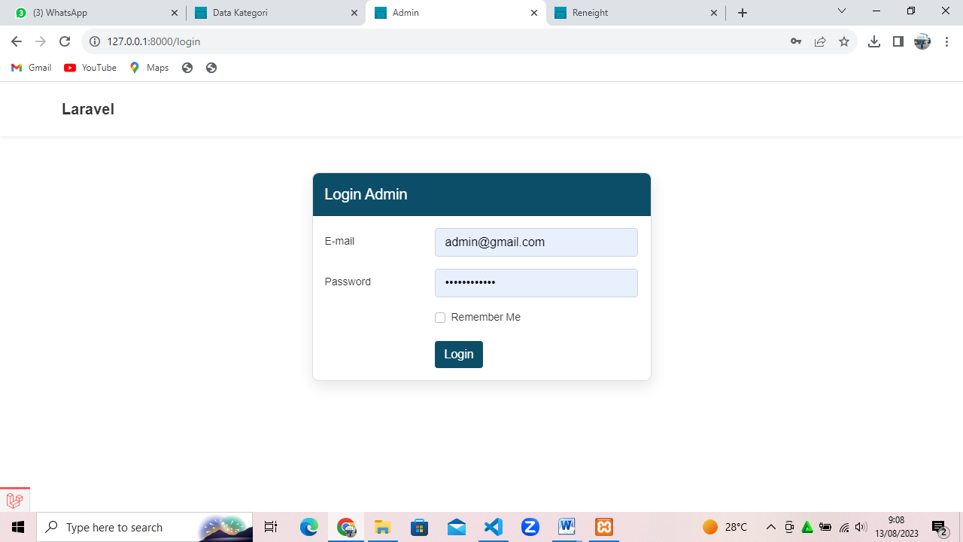

1. Tampilan Admin

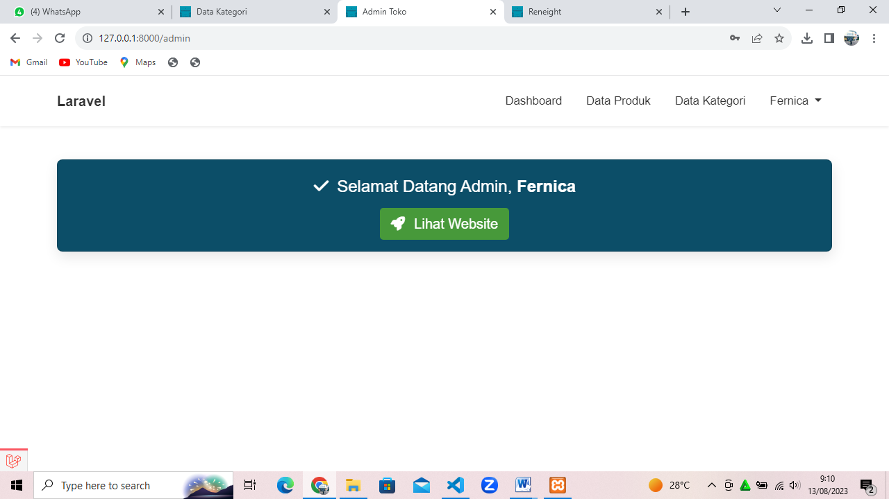

1. **Membuat Data Kategori**
2. Isikan Nama kategori yang akan di buat pada kolom Nama Kategori

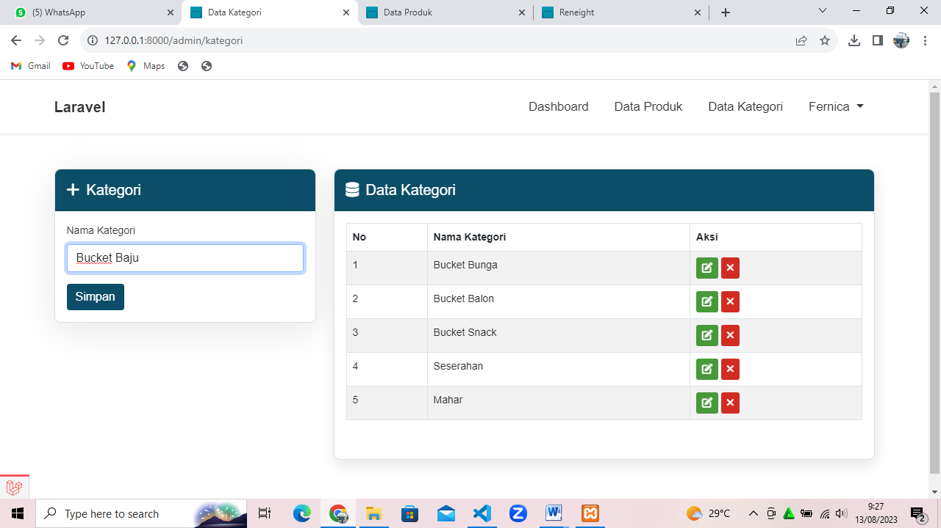

1. Klik “Simpan”

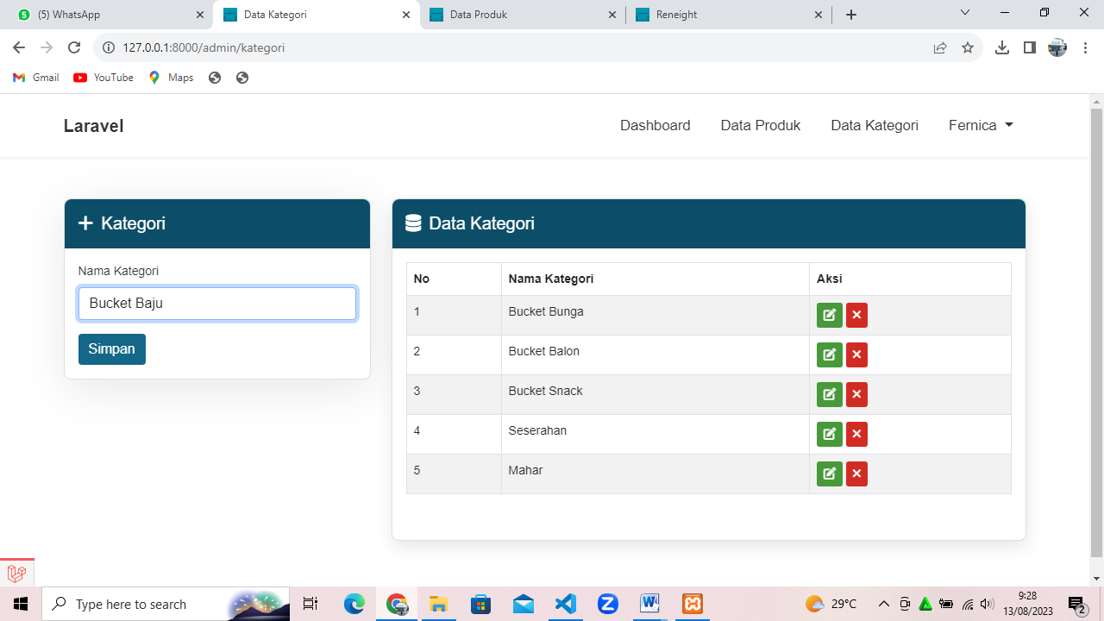

1. Data Berhasil di Tambahkan

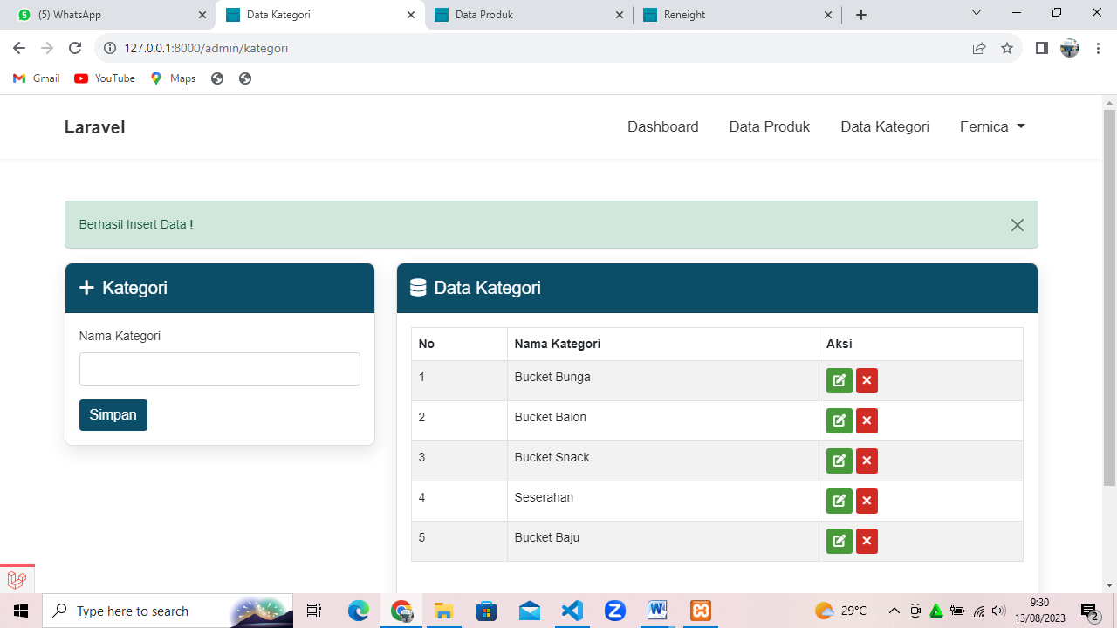

1. **Mengisi data Produk**
2. Tambah Produk dengan klik “+Produk”

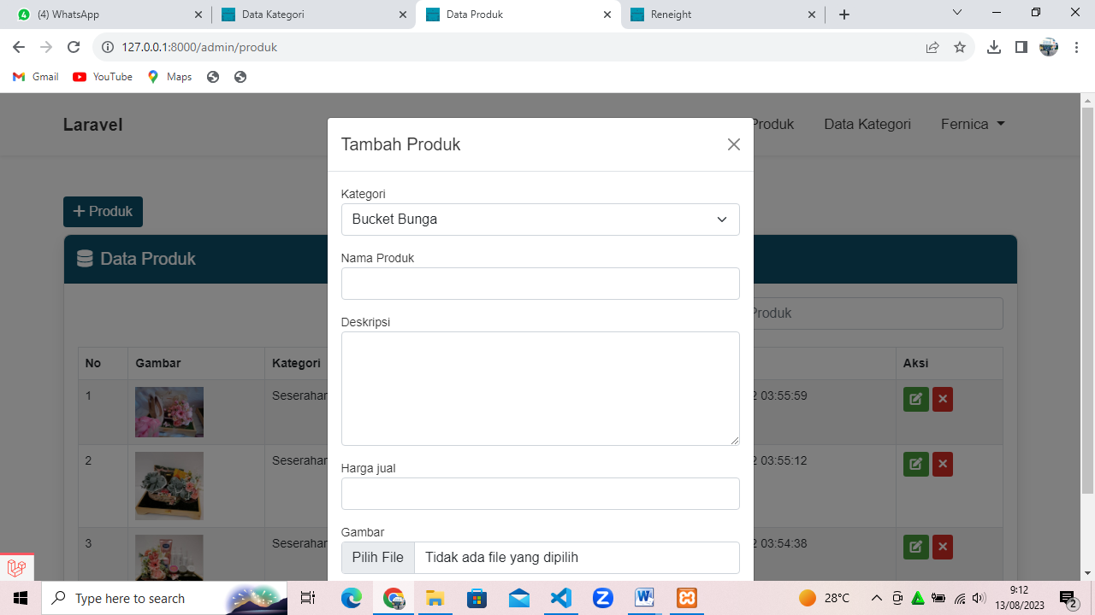

2. Pilih Produk yang akan di input

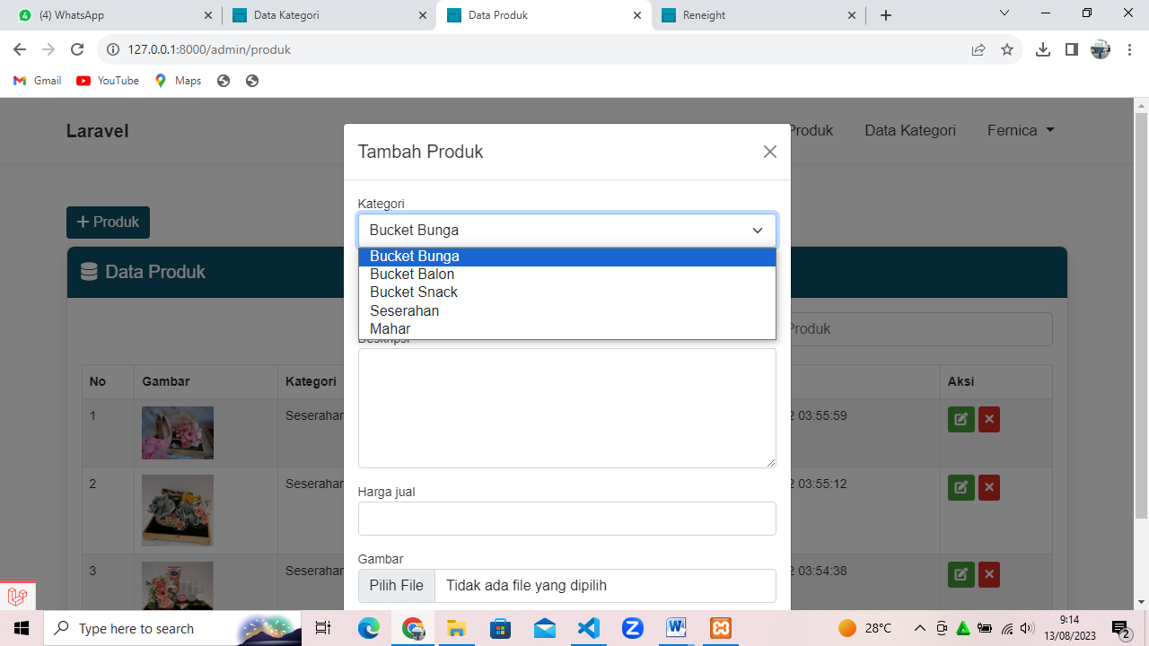

1. Isikan Nama Produk

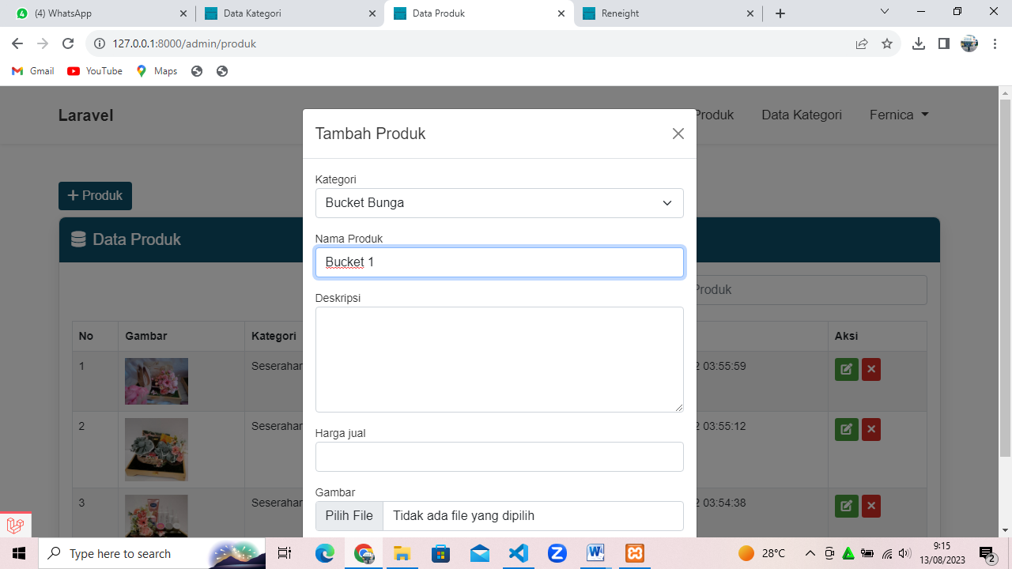

1. Isikan Deskripsi dan harga jual

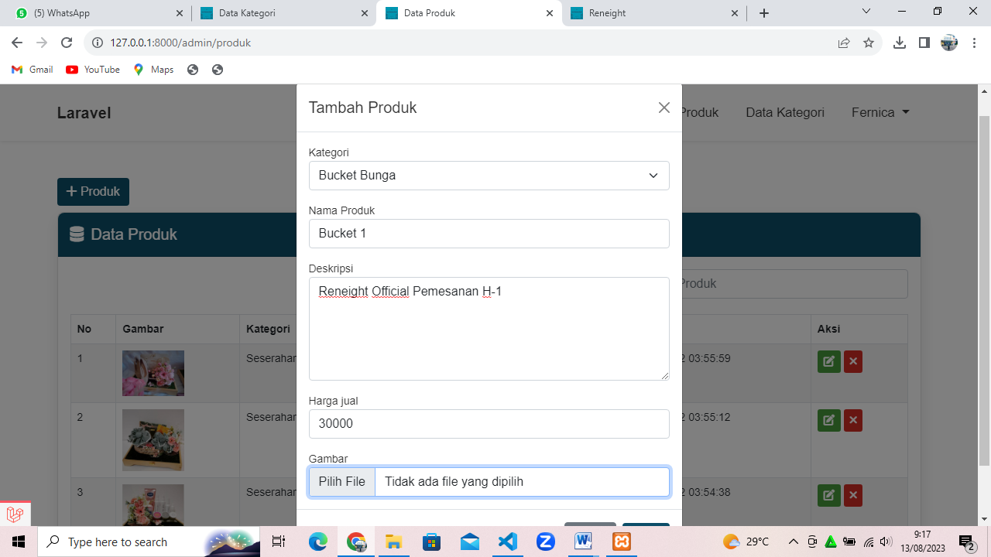

1. Isikan file Gambar yang akan di upload dengan “pilih file”

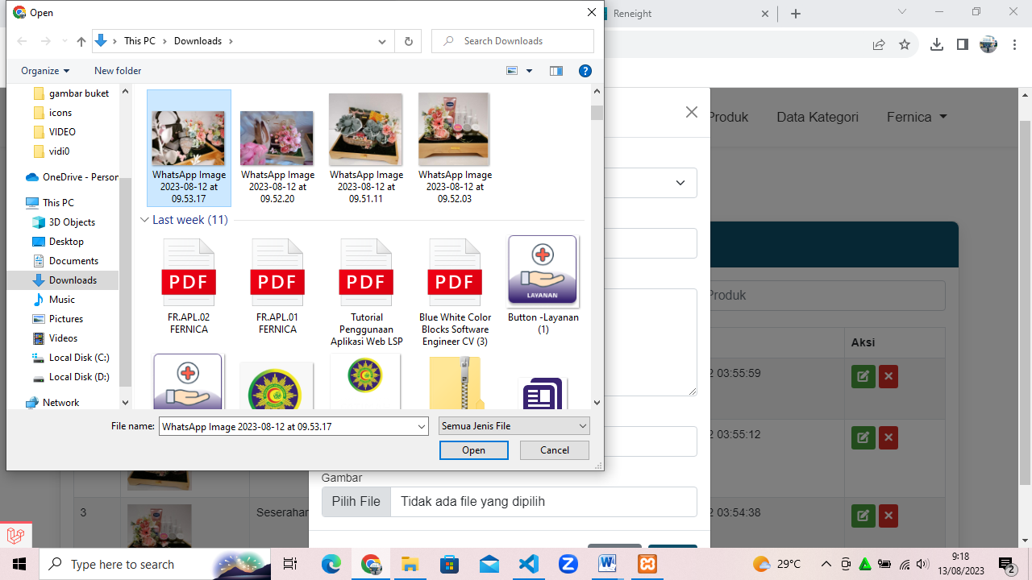

1. Klik Open file kemudian save sampai “insert data berhasil”

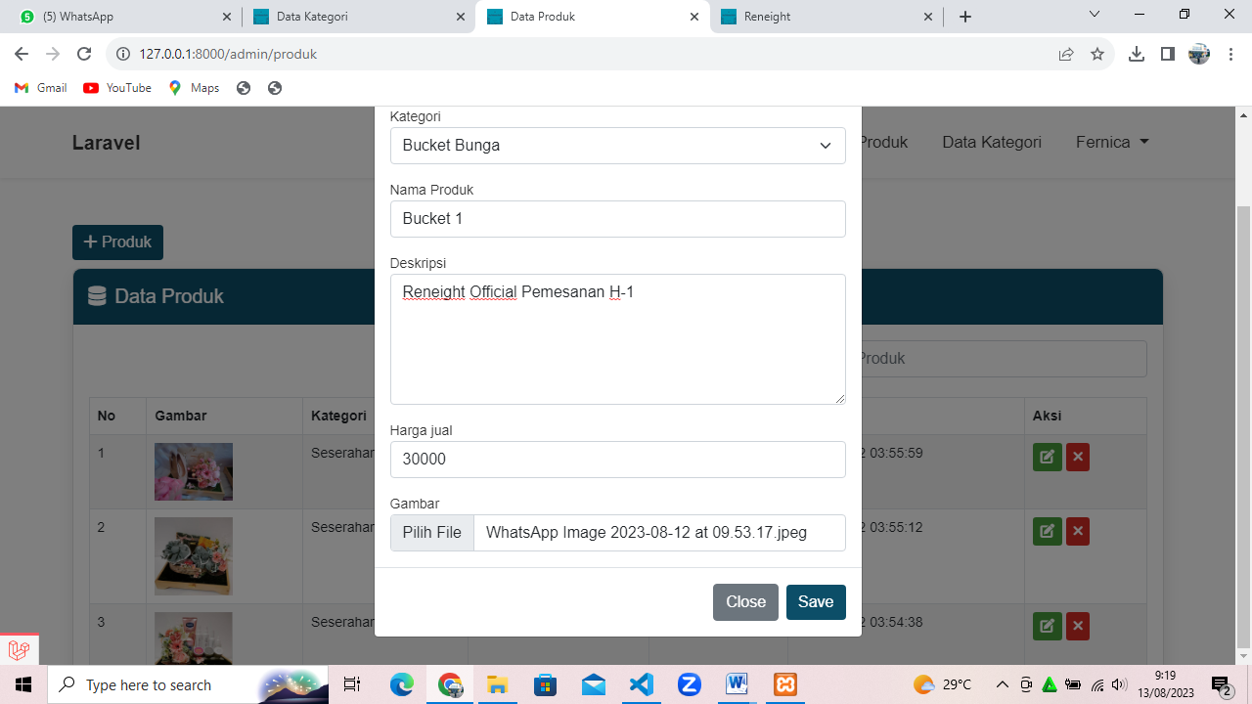

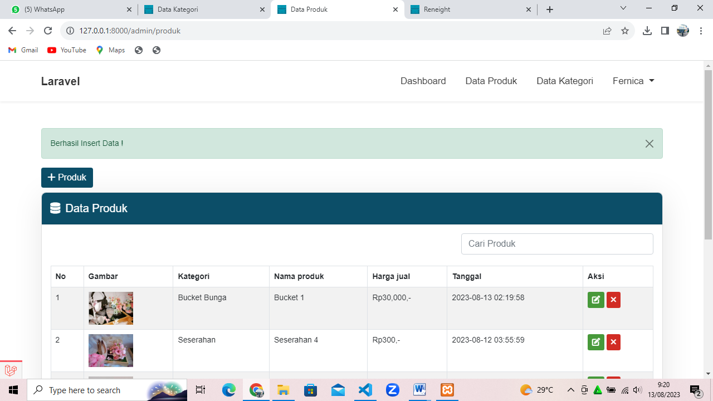

1. Data Akan tampil di bagian dashboard

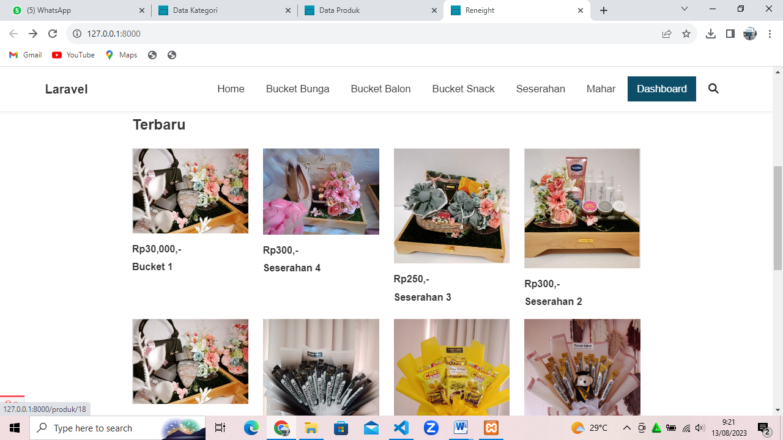

1. **Konsumen**
2. Pada tampilan Home Pengguna bisa memilih pilihan menu bucket yang akan di pilih

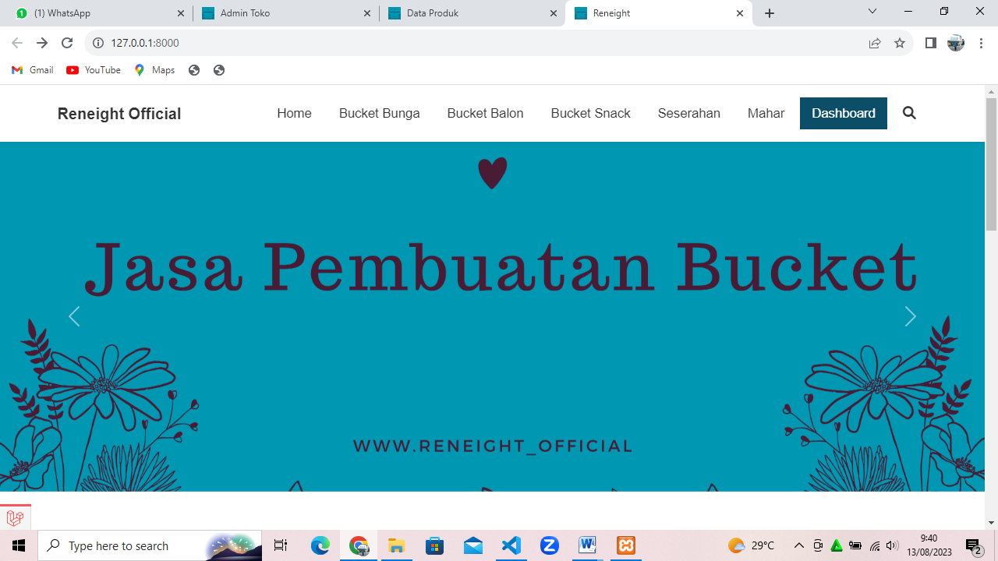

1. Pengguna memilih salah satu menu

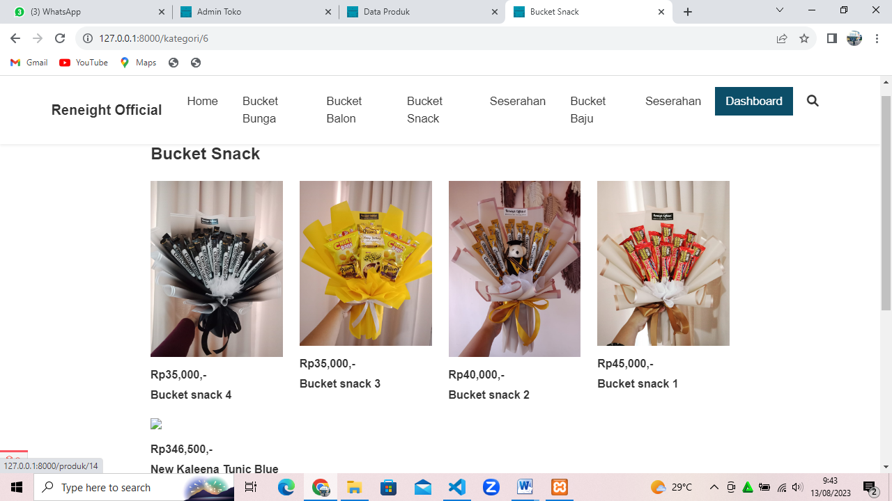

1. Pilih salah satu Produk yang akan di beli kemudian Klik “Pesan Sekarang” jiak produk sudah sesuai

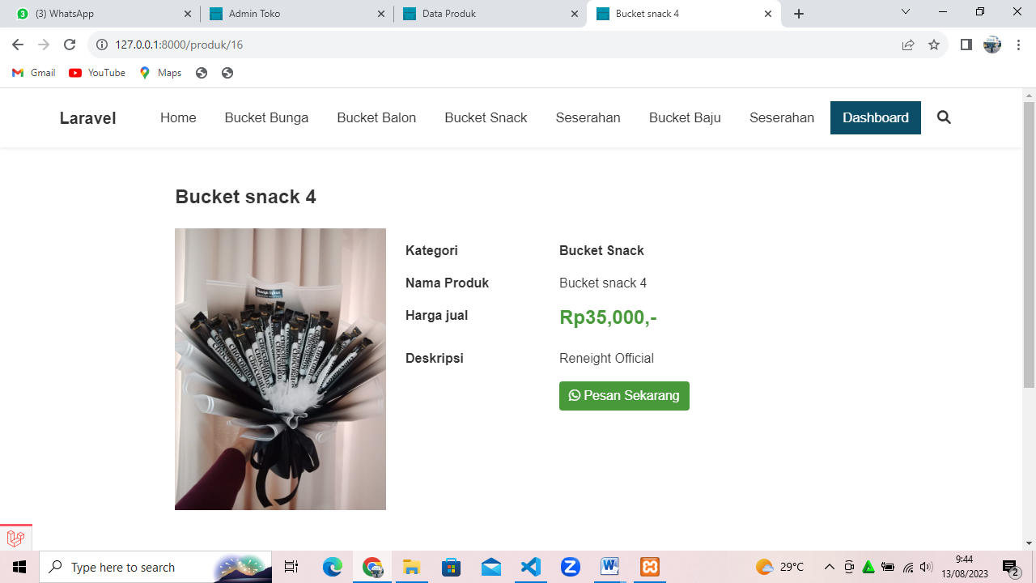

1. Pemesana bisa langsung menuju Whatsaap

